ArchiCheck
Sistema de revisión normativa automatizada para proyectos de arquitectura

Lo que hace el sistema hoy
El punto de partida del arquitecto es simple: entra a una URL, sube el PDF del plano, y en menos de 2 minutos tiene un informe normativo estructurado. No instala nada, no necesita cuenta, no necesita saber de IA.

Antes de subir, el arquitecto declara tres cosas:
- Tipo de proyecto (obra nueva, ampliación, remodelación, equipamiento, etc.)
- Comuna (para aplicar el PRC correspondiente)
- Tipo de cada documento subido (planta arquitectónica, cortes, emplazamiento, etc.)

Para planos en PDF, también puede seleccionar qué páginas analizar y declarar la escala manualmente — la escala siempre es manual porque los modelos de visión implementados hasta ahora pueden tener errores al leerla desde el dibujo.
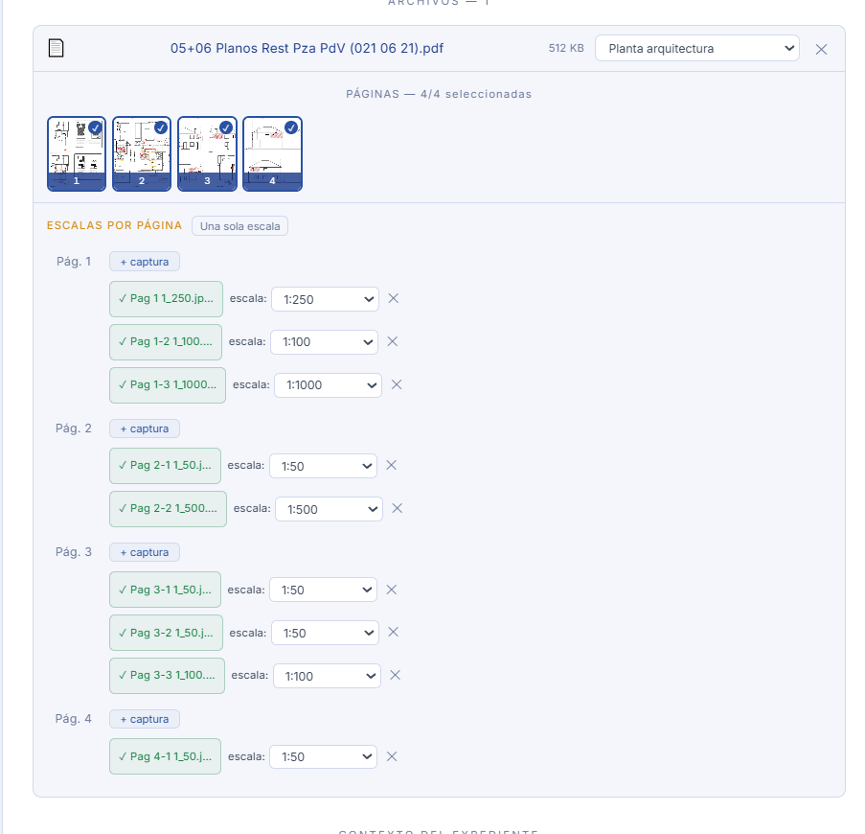

Con eso, hace click en Analizar.

Lo que pasa adentro
El sistema corre un pipeline de 2 capas, inspirado en la metodología de Pablo Pizarro (2024):

Capa 1 — Levantamiento geométrico (4 etapas)
Etapa | Qué hace
E1 — Separación gráfica | Distingue geometría real (muros, vanos) de texto, cotas, simbología y ruido visual
E2 — Reconocimiento de elementos | Identifica recintos, circulaciones, niveles. Asigna uso y superficie estimada a cada uno
E3 — Vectorización | Clasifica elementos geométricos: muros, ventanas, puertas, escaleras, rampas
E4 — Modelo estructural | Organización funcional por nivel, accesos, sistemas de evacuación

Capa 2 — Evaluación normativa (4 etapas)
Etapa | Qué verifica
N1 — Recintos y superficies | Superficies mínimas por tipo de recinto (OGUC Art. 4.5.x)
N2 — Circulaciones | Anchos mínimos de pasillos, escaleras, accesos (OGUC Art. 4.2.2, 4.2.5)
N3 — Iluminación y ventilación | Relación ventana/área de recinto — mínimo 1/6 (OGUC Art. 4.5.7)
N4 — Normativa urbanística | Constructibilidad, COS, altura, uso de suelo contra PRC de la comuna

El resultado es un informe en PDF exportable con todas las observaciones clasificadas por criticidad (ALTA / MEDIA / BAJA), el artículo normativo exacto que aplica, y la corrección sugerida.

Las normativas que revisa
Hoy el sistema tiene embebido:
- OGUC — Ordenanza General, artículos clave para proyecto arquitectónico
- LGUC — Ley General, habilitación y permisos
- Circulares DDU 279, 320, 390, 415 — accesibilidad, adosamiento, expedientes, estacionamientos. Está pendiente agregar más circulares DDU en caso de ser necesarias.
- PRC- Hasta ahora cargados PRC de Ñuñoa y PRC de Santiago — aplicados según la comuna declarada

Las normativas están en JSON estructurado, no como PDFs — el modelo las lee como reglas de verificación, no las "adivina".

La herramienta de visión: Claude
El motor que analiza los planos usa Claude Sonnet 4.6 de Anthropic y GPT 4. Se envía el plano como imagen (a alta resolución) junto con toda la normativa y el prompt de análisis. Claude devuelve JSON estructurado con todos los campos del informe.

Por qué Claude+GPT y no otro modelo:
- Soporta contextos muy largos (normativa completa + imágenes + prompt en un solo request)
- Entiende documentos técnicos dibujados: lee cotas, leyendas, convenciones de planos
- Permite prompt engineering muy preciso para que el output sea siempre JSON parseable
- Streaming: el arquitecto ve que algo está pasando mientras espera

¿GPT-4o? Sí, vale la pena incorporarlo como alternativa o como verificación cruzada. GPT-4o tiene excelente capacidad de visión y es el modelo más usado en ingeniería de prompts de imágenes técnicas. La arquitectura actual del worker lo soportaría con un cambio mínimo. El valor real sería tener dos modelos que revisan el mismo plano y contrastar sus hallazgos — si ambos detectan el mismo incumplimiento, la confianza sube significativamente.

La metodología Pizarro y qué aporta
Pablo Pizarro (tesis 2024) formalizó el problema que todo arquitecto enfrenta: ¿cómo convierte un modelo de IA una imagen de un plano en datos útiles para verificación normativa?

Su pipeline de 4 etapas (separación → reconocimiento → vectorización → modelo estructural) resolvió algo clave: separar la extracción geométrica de la evaluación normativa. Primero entender el dibujo, luego aplicar las reglas. Antes de Pizarro, los intentos mezclaban ambas cosas y el modelo se confundía.

ArchiCheck adopta exactamente esa estructura. Las Etapas E1–E4 son la Capa 1 de Pizarro. Las etapas N1–N4 son la Capa 2. Lo que agrega ArchiCheck sobre la metodología:
- Normativa real embebida como JSON verificable, no como texto libre
- PRC comunal aplicado dinámicamente según el proyecto
- Loop de revisión: el arquitecto puede aceptar, comentar o descartar cada observación
- Informe exportable con estructura profesional, listo para presentar al cliente o al equipo

Dónde estamos vs. dónde podemos llegar

Hoy — lo que funciona en producción
Capacidad | Estado
Subir PDF/imagen y analizar | ✅ Funciona
Análisis OGUC + LGUC + DDU | ✅ Con normativa embebida
PRC de Ñuñoa y Santiago | ✅
Informe PDF exportable | ✅
Flujo por etapas (E1–E4, N1–N4) | ✅
Observaciones con acción del arquitecto | ✅
Medición geométrica real (píxeles) | ⚠️ Solo vía notebook Colab externo
DWG/DXF | ❌ Solo acepta PDF/imagen
Más comunas con PRC | ❌ Solo Ñuñoa y Santiago

El salto que viene — medición geométrica real
Hoy Claude estima visualmente: "este pasillo parece tener ~1.1m." Un arquitecto experto sabe que eso no es suficiente para una observación crítica. El siguiente nivel es medición desde píxeles reales con escala declarada.

Ya existe un notebook Colab con OpenCV que hace exactamente eso: detecta contornos, mide áreas y anchos en metros reales, identifica incumplimientos con precisión milimétrica. El flujo hoy es manual (el arquitecto corre el notebook). El próximo paso es integrarlo como pipeline automático.

Con eso, la diferencia es enorme:
- "Pasillo parece estrecho" → "Pasillo: 1.08m medido. Mínimo OGUC: 1.20m. Déficit: 0.12m."

El salto mayor — RAG normativo completo
Hoy el sistema tiene artículos clave embebidos. La versión futura tiene todos los artículos de OGUC, LGUC, DDU y los PRC de las 347 comunas de Chile indexados en una base vectorial. El modelo consulta exactamente los artículos relevantes para el tipo de proyecto y la zona. Eso elimina el riesgo de que un artículo no esté en el prompt.

El valor diferencial — por qué esto importa
Un arquitecto en Chile típicamente presenta un proyecto a la DOM y espera semanas para saber que hay un problema con la rampa, que el pasillo mide 10cm menos de lo requerido, o que falta el plano de corte de rasante. Vuelve, corrige, vuelve a presentar.

ArchiCheck hace ese ciclo antes de llegar a la DOM.

No reemplaza al revisor de la DOM ni al criterio del arquitecto. Hace algo distinto: le dice al arquitecto, antes de imprimir los planos, qué le van a observar. Con artículo exacto, con sugerencia de corrección, con nivel de criticidad.

El mercado potencial son los ~35.000 arquitectos habilitados en Chile, más los técnicos y constructores que presentan proyectos. El modelo de negocio más directo es por análisis (pago por uso) o suscripción mensual.

Para el arquitecto
Lo que falta para llegar a la versión que vale es exactamente lo que un arquitecto experto puede aportar:
- Validar que las observaciones que genera el sistema son las mismas que haría un revisor DOM real
- Calibrar los umbrales (¿cuándo es ALTA vs. MEDIA una observación de circulación?)
- Expandir la normativa — qué artículos del OGUC se aplican más frecuentemente y no están todavía en el sistema
- Casos de prueba reales — proyectos de distintos tipos, comunas, escalas

El sistema ya tiene la estructura correcta. Lo que lo hace confiable es el conocimiento experto detrás de las reglas.

